Information - Gothia cup 2017
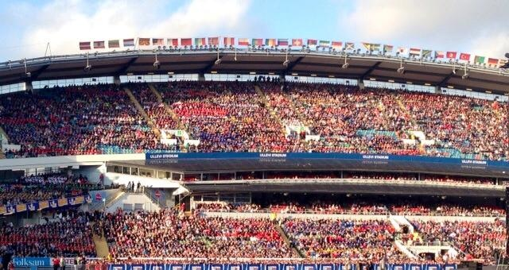

Äntligen är det dags för vår vistelse i Göteborg och Gothia cup 2017. Tänk er ett arrangemang med 1753lag, 82 nationer, 204 lag i pojkar 15 år, 4 305 matcher totalt och närmare 25 000 mål. Det gör cupen till något unikt och världens mest internationella turnering.

Det är lagen och deltagarna från världens alla hörn som gör turneringen unik. En mötesplats för världens ungdomar, oavsett religion, hudfärg eller nationalitet, med fotbollen som gemensam nämnare.

Gothia Cup spelades första gången 1975. Turneringen startades av BK Häcken, GAIS och den lokala tidningen Arbetet men ägs sen början av 80-talet helt och hållet av BK Häcken. Genom åren har närmare en miljon spelare från sammanlagt 140 länder deltagit i turneringen.

Våra ambitioner är att få uppleva en härlig fotbollsvecka med en storslagen invigning med drygt 50 000 deltagare, Vi kommer att ladda för en vecka med massor av fotboll och tokigheter! Glädje, spänning, blöta och svettiga kläder, skoskav och fantastiska upplevelser. Jag hoppas och tror att när vi trötta lämnar Göteborg tar vi med oss massor av roliga och fina minnen hem. Inte blir det sämre av att vi har så fin uppslutning av föräldrar och släktingar. Allt talar för en fantastisk vecka!

Boende Spoton Hostel & Bar

Hitta till Spoton Hostel & Bar
Adress: Mölndalsvägen 3, 412 63 Göteborg
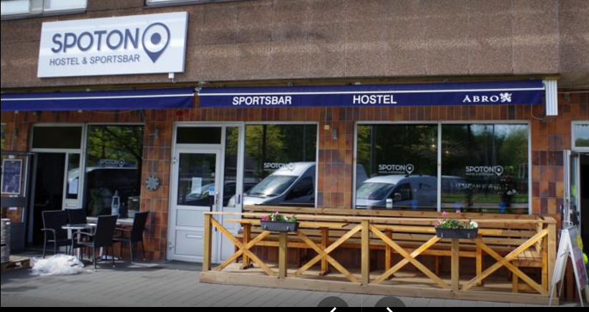

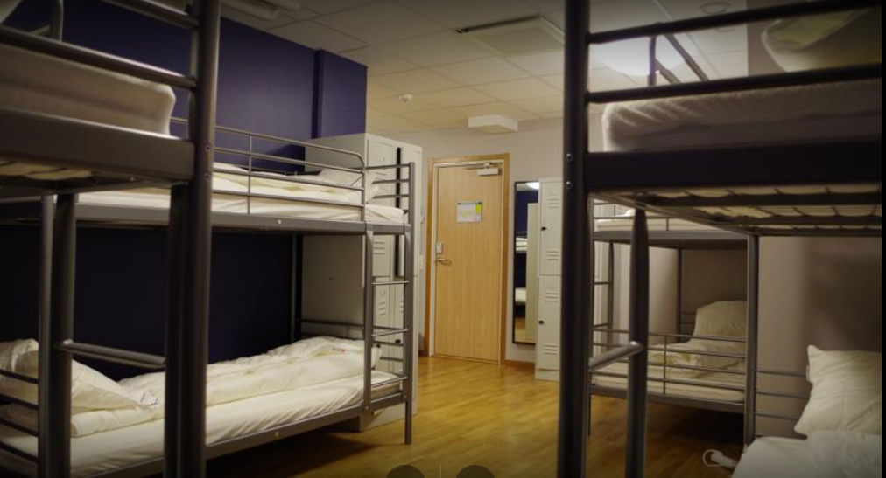

Information kring fotbollen
Gruppen vi kommer spela i kommer bestå av fyra lag vilka alla möts inbördes. Kul att vi får möta så många utländska lag! De två främsta går till A-slutspel och övriga till B-slutspel.
Gruppspel/B-slutspel spelas 2x25 minuter och A-slutspel 2x30 minuter

Spelschema i gruppspelet
Måndag
Tisdag
Onsdag

Vilka spelare har anmält sig
Anton Luomaniemi
August Borell
Bartosz Tumialis
Emil Reijonen
Gabriel Parkatti
Joar Jylänki
Mahdi Hassani
Oliver Engbom
Roman Strid
William Andersson
Wilmer Parkatti
Alibaset Haidari
Abdi Abshir
Kristian Gerdtsson
Alexander Göransson
Erik Bruhn

Sammanfattande program för veckan

Söndag
Kl 14:00 Incheckning på Spoton Hostel & Bar.
Kl 15:00 vandrar vi till Heden för Incheckning med ålderskontroll på Exercishuset på Heden. OBS! ta med ID-handling!!
Kl 19:00 Middag
Kl 23:00 Tyst på rummet

Måndag
Förmiddag:
Kl 08:00 frukost
Kl 09:00 Flickor 03 SSK-Järna SK. Majvallen
Kl 12:00 lunch
Kl 16:30 Gruppspelsmatch 1
Kl 18:00 Middag
Kl 23:00 Tyst på rummet
Tisdag
Kl 09:00 frukost
Kl 12:00 Lunch
Kl 16:40 Gruppspelsmatch 2
Kl 18:30 Middag
Kl 23:00 Tyst på rummet
Onsdag
Kl 07:30 frukost
Kl 09:00 Gruppspelsmatch 3
Kl 11:50 Flickor 03 SSK-EBU Bay Oaks Blue (USA) . Guldheden Södra
Kl 13:00 Lunch

Senare under dagen:
Eventuellt a/b-slutspel börjar

Kväll:
Liseberg, alternativt torsdag kväll
Kl 23:00 Tyst på rummet
Torsdag
Slutspel tom kvartsfinal (a/b-slutspel)
Kväll:
Gemensam middagen med föräldrar och spelare, alternativt onsdag kväll
Kl 23:00 Tyst på rummet

Fredag
Hemresa

Övrig information

ID-handling.
Samtliga deltagare i Gothia Cup måste göra en ålderskontroll för att få delta i turneringen. Detta för att kontrollera så att samtliga deltagare är berättigade att delta i den klass de anmält sig i.
Alla måste därför ha en giltig legitimation med sig för att få delta och spela matcher.
Följande legitimationer godkänns av Gothia Cup:
- Pass
- ID-kort utfärda av posten, banker eller nationellt ID-kort.
- Spelarlicenskort med foto av den typ som vissa fotbollsförbund ger sina licenserade spelare
- LMA-kort för asylsökande
Varje legitimation MÅSTE ha foto och personnummer. Legitimationen MÅSTE vara giltig, så kontrollera redan nu om du har giltig legitimation.
Om spelaren inte har en giltig legitimation godkänns ett personbevis. Personbeviset skall kompletteras med ett nytaget foto och vidimerat av två personer som ej är anhöriga till personen och de skall vara över arton (18) år gamla
I annat fall inget spel.

Gothia card:
Gothia card kan köpas av anhöriga för 350 kr vid centralinformationen på Heden från och med den 16 juli. Kortet berättigar till fri entré till måndagskvällens invigning på Nya Ullevi, tillträde till finalerna, fria resor på kollektivtrafiken och entré till Liseberg. Grabbarna har redan tillgång till kortet genom deltagaravgiften.

Invigningen:
Genom invigningen på Nya Ullevi kommer ett stort, bestående minne av turneringen att skapas. Ett ögonblick där alla finns med och där alla kan känna gemenskap. Andra lag som har varit med tidigare liknar det hela vid en olympisk ceremoni. Och det är meningen. Atmosfären kring invigningen av Gothia Cup är elektrisk, nackhåren reser sig och vi kommer att le av minnet för resten av ditt liv.
Invigningen är egentligen en show som pågår i närmare två timmar. Presentationen av de deltagande nationerna är ett stående inslag men det är oftast andra nummer som skapar mest uppskattning. Vi har att se fram emot musik, sång, dans, fyrverkerier, känslor och massor av glädje.

Utrustning:
Här kommer lite grejer att packa ned
(men listan är inte komplett så ni får tänka lite själva också.)
• Matchtröja, 2par match shorts, 2 par strumpor , fotbollsskor, vattenflaska,
• Väska/ryggsäck att ha till/från match (där allt får plats så att vi inte behöver lämna något i omklädningsrummen)
• Träningsoverall och tröjor att ha till/från match
• Tofflor/”Foppa ”skor
• Galgar/klädnypor för att hänga upp blöta kläder
• Badkläder, Handduk, toalettsaker.
• Hänglås

Förhållningsregler:
Regler som vi gemensamt kommit fram till gällande beteende på och utanför fotbollsplanen gäller under Gothia cup, oavsett vad andra gör.
Vi respekterar varandra, motståndare, domare och publiken, vi använder därför ett vårdat språk och visar respekt för alla.
Kom alltid ihåg att vi representerar Skinnskatteberg SK och skall göra detta på ett så bra sätt som möjligt.
Följer man inte reglerna kontaktas föräldrarna, vid upprepade eller grova företeelser kan man bli hemskickad med tåg, på föräldrarnas bekostad.

Göteborg är en storstad med många roliga saker att besöka, Bl.a Liseberg, ett stort centrum med många affärer, museer och andra roliga saker. Ingen gör något på egen hand, vi gör saker i grupp på minst fyra spelare.
Dom föräldrar som är i Göteborg och vill göra något med sitt grabb måste kontakta ansvarig ledare och få klartecken, detta för att vi skall veta var personen är.

Frågor eller idéer för att göra veckan än mer storslagen?
Tveka inte att höra av er till oss ledare.

Parre 070 7271099
Harri 070 7296342

//Harri&Parre

